

**Конспект по познавательному направлению.**

**Мастер-класс для родителей по**

**лепке в технике «Миллефиори» как**

**фактор развития творческих способностей**

**детей 3-6 лет дошкольного возраста.**

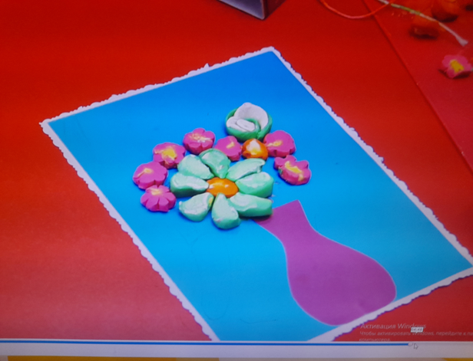

**Подготовила: Воспитатель Нафеева Ленара Ленуровна**

**Конспект по познавательному направлению.**

**Мастер-класс для родителей по**

**лепке в технике «Миллефиори» как**

**фактор развития творческих способностей**

**детей 3-6 лет дошкольного возраста.**

**Цель:** вовлечение родителей в творческую деятельность, направленную на развитие мелкой моторики рук посредством лепки. Познакомить с нетрадиционными приемами лепки. Развивать мелкую моторику рук. Воспитывать аккуратность в работе с пластилином. Формировать у родителей умение организовывать совместную деятельность с ДОУ

**Задачи:** повысить уровень профессиональной компетенции участников мастер – класса по развитию творческих способностей детей через внедрение нетрадиционных техник изо деятельности; представить участникам мастер – класса одно из направлений творческой лепки технику «Миллефиори»; сформировать у участников мастер –класса мотивацию на использование в своей работе нетрадиционных техник для развития творческих способностей дошкольников.

**Форма проведения мастер-класса:**

* лекция с элементами презентации.
* практическая работа. Изготовление коллективной композиции

« Цветочная композиция»

**Материалы для работы:**

* заготовка панно;
* пластилин;
* доска для лепки;
* нитки;
* стека, деревянная палочка;
* влажные салфетки;

**Оформление:**

* презентация по теме мастер-класса;

**Оборудование:**  На каждом столе – материалы и приспособления для лепки.

**Структура мастер – класса:**

1. Вступительная часть.

Объявление темы . Содержание мастер-класса в целом и его отдельных составных частей.

1. Теоретическая часть.

Просмотр презентации. Знакомство с нетрадиционной техникой лепки – «миллефеори», способами лепки в данной технике.

Значение нетрадиционной лепки для развития ребенка. Пояснение основных этапов выполнения элементов композиции в технике*«миллефиори»*.

1. Практическая часть.

Освоение приемов выполнения элементов цветка в нетрадиционной технике лепки *«миллефиори»*. Выполнение панно «Цветочная композиция» в технике миллефиори.

1. Подведение итогов.

**Ход мастер- класса.**

**Педагог:** Дорогие родители, рада приветствовать вас на нашей встрече! Начать я хотела бы с японской пословицы:

«Расскажи мне - и я услышу,

покажи мне - и я запомню,

 дай мне сделать самому - и я научусь!»

Предлагаю Вам познакомиться с нетрадиционной техникой лепки миллефиори.

Немного истории.

Название техники миллефиори, в переводе с итальянского звучит, как *«тысяча цветов»*. Изначально она употреблялась для одного из видов мозаичного стекла с особым декоративным узором в виде цветка, отсюда и название. Такое стекло было известно ещё древним римлянам, что подтверждается археологическими раскопками

Миллефиори – старинная техника итальянских стеклодувов, при которой рисунок на стекле формируется по всей длине стеклянного цилиндра. Из разноцветного стекла формируется узор (чаще несложные цветы, затем получившийся широкий цилиндр нагревают и вытягивают до нужной толщины в тонкий стеклянный прутик и в каждом срезе сохраняется одинаковый рисунок.

Техника лепки *«миллефиори»* очень необычна и интересна. Самое необычное в этой технике, что никогда нельзя до конца предугадать полученный результат, всегда ожидает сюрприз. А дети очень любят все новое и необычное в своей продуктивной деятельности.

Считается, что во время манипуляции с пластилином у нас происходит естественный массаж - Су-Джок терапия. Дети любят и регулярно делают этот массаж на занятиях, он воздействует на биоэнергетические точки с целью активизации защитных функций организма и профилактики речевых нарушений. Миллефиори - не только красиво, но и полезно.

Заготовки деталей можно получить тремя способами:

Первый способ: из двух кусков пластилина раскатаем пластины примерно одинаковые по размеру – одну из куска темного пластилина, другую из светлого пластилина, складываем их вместе и скатываем, как рулет. Затем разрезаем на тонкие пластинки.

Разрезать лучше тонкой леской, так лучше сохраниться узор на срезе

Второй способ: из пластилина разного цвета катаем колбаски одинаковой длины. Затем соединяем их друг с другом, скатываем и нарезаем стекой или леской на тонкие полоски.

Третий способ: одну колбаску заворачиваем поочередно в лепешки из пластилина разного цвета, скатываем и также нарезаем на тонкие полоски.

Практическая работа: Из полученных заготовок нам осталось составить цветочную композицию по собственному замыслу, подключив свое творческое воображение и фантазию. Замечательные получились цветы!

Наводим порядок на рабочем месте, вытираем руки влажной салфеткой

Подведение итогов.

Скажите, вам понравилось работать в технике миллефиори?

В заключение мастер-класса хочется пожелать творческих успехов вам и вашим детям.

Спасибо всем, я получила огромное удовольствие от общения с вами!

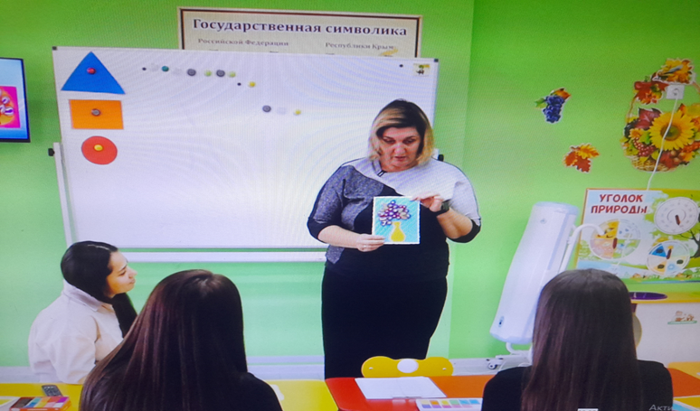

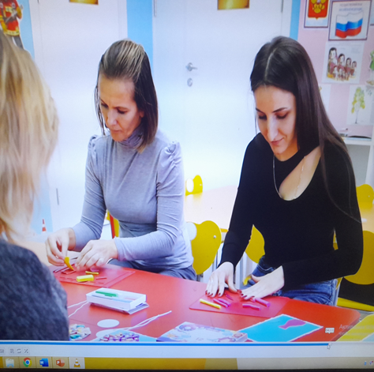

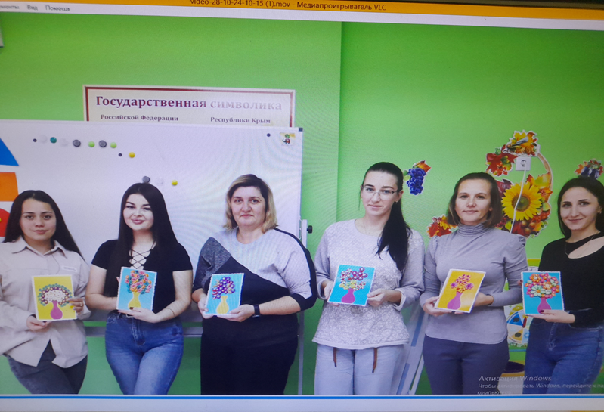

Интернет ресурсы:

https://www.maam.ru/detskijsad/master-klas-dlja-roditelei-po-lepke-v-tehnike-milefiori-cvetochnaja-kompozicija.html

https://nsportal.ru/detskiy-sad/raznoe/2023/02/21/master-klass-dlya-pedagogov-lepka-v-tehnike-millefiori-tsvetochnaya